一、选择题

1、小明使用Photoshop处理一幅1024×768像素的图像，部分界面如下图所示：科网]

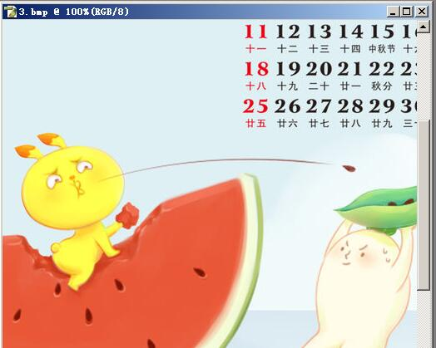

将图像的显示比例改为200%后直接存储，则当前文件的存储容量变为（ ）

A、768KB B、1536KB C、2304 KB D、4608KB

【知识点】位图图像大小的计算

【预设难度值】0.5

【参考答案】C

【命题意图】本题结合photoshop界面来找出图像的位深度，少数部分学生看到RGB/8就以为RGB颜色模式的位数度为8，其实应该为24位。另题目中“将显示比例改为200%”是否会影响到文件的大小，也是需要学生考量的。在这些参数弄清楚之后，就可以根据位图图像大小的计算公式进行计算。本题是需要学生仔细审题的，否则容易出错。

2、有一组数，依次为53、45、82、7、99、25、13，若采用选择排序算法对其进行从大到小排序，其中排序方向为从前到后，则第二趟的排序结果是（ ）

A、99 45 82 7 53 25 13 B、99 82 53 45 7 25 13

C、99 82 45 7 53 25 13 D、99 45 53 82 7 25 13

【知识点】选择排序

【预设难度值】0.6

【参考答案】C

【命题意图】学生经常会混淆排序的两种方式——冒泡排序和选择排序，本题希望通过查找出这7个数的第二趟排序结果来加深他们对这两种方式的理解,真正明白冒泡排序和选择排序的思想。

3、有如下VB程序段：

s = "123abcdefg": cz = "4": i = 1: j = Len(s)

Do While i <= j

k = Int((i + j) / 2 + 0.5)

Key = Mid(s, k, 1)

If cz = Key Then

Text1.Text = Text1.Text + Key: Exit Do

ElseIf cz < Key Then

j = k - 1

Else

i = k + 1

End If

Text1.Text = Text1.Text + Key

Loop

程序运行后，文本框Text1中显示的内容是（ ）

A、 c3ba B、cfg C、ceg D、c321

【知识点】对分查找

【预设难度值】0.4

【参考答案】A

【命题意图】本题先考察了学生是否会读代码，其次在这基础上考察了学生对对分查找的认识。以代码的形式来包装对分查找这个结构，来增加此题的难度，进而筛选出学生的层次。另这道题目查找的内容不在s这个字符串中，则这个查找次数应该就是最多查找次数4次。

二、填空题

16、“随机下落的字母”程序运行后会显示一个被云图图像填充的窗体。单击窗体后，即可看到窗体最上边显示出21个随机出现的大写英文字母，字母的背景是黄色。然后，这些英文字母开始随机的下落，像雪天下雪花一样，如图1所示。直到所有字母都落到最下边消失为止。此时，窗体内会显示红色“END”字样，如图2所示。再单击窗体，又会重复上述过程。在程序运行当中，如果要中止程序的运行，可按Ctrl+Break键。

该程序巧妙的使用了控件数组，使程序很简单，程序运行效果也很有意思。

单击选中窗体，再单击其“属性”窗口内Picture属性的按钮，调出“加载图片”对话框，利用该对话框导入一幅云图图像，它的Caption属性设置为“随机下落的字母”，如图1所示（这时还没有其中的字母）。再创建一个标签对象，设置名称为“Label1”，背景为透明（它的BackStyle属性设置为0-Transparent），字体为华文琥珀，颜色为红色，字大小为72，Captain属性为“END”，在代码中将Visible属性为False，位于窗体中间，如图2所示。

在窗体中创建一个小标签对象（375*495），设置名称为“Label2”，背景透明，字体为华文琥珀，颜色为红色，字大小为22，Caption属性为空，Visible属性为False使其不可见，位置在左上角，Ｔｏｐ值为０。然后利用它制作一个控件数组，一共有２１个，它们的Index的值分别为０到２０，在窗体顶部拍成一排，top值都为０，其他设置的属性都一样，程序如下。

（出自Visual Basic6.0案例教程）

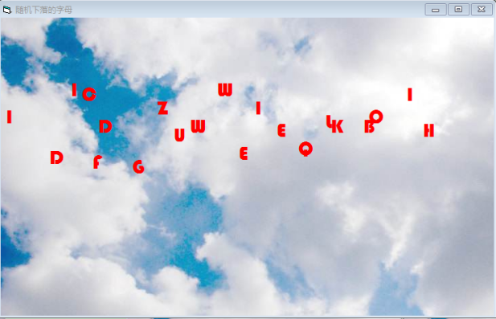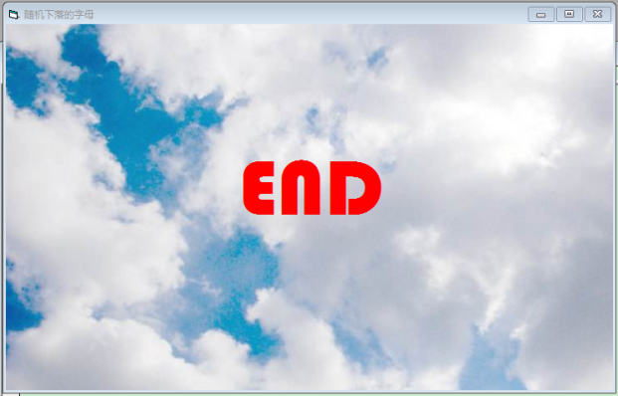

Private Sub form_click()

Dim N, J, K As Integer, i As Long

Randomize

① '使标签Label1隐藏

For i = 0 To 20

N = Int(Rnd * 26) + 65

Label2(i).Caption = Chr(N) '随机产生英文大写字母

Label2(i).Visible = True '使标签Label2不可见

Label2(i).Top = 0 '使标签显示在顶部

Next i

K = 1

Do While K > 0

② '随机数

Label2(N).Top = Label2(N).Top + 100

J = 0

For i = 0 To 20

If Label2(i).Top > 6600 Then '如果标签到了窗体底部

Label2(i).Visible = False

J = J + 1

End If

Next i

If J = 21 Then K = 0

W = DoEvents '为了在循环延时的过程中，可以进行其他操作，加入该语句

For i = 1 To 500000 '延迟一定时间，调整字母下落的速度

Next i

Loop

Label1.Visible = True

End Sub

【预设难度值】 0.6 0.5

【命题意图】从题目说明中寻找所需的信息，考察读题能力，如visible属性。本题整体代码难度不高，也有部分代码存在疑惑，但对答案不够成影响，考察了学生是否能够对整体代码有个基本的阅读能力，从而找到答案

【参考答案】Label1.Visible = False N = Int(Rnd * 21)

17、哥德巴赫猜想的一个命题是：任何一个大于2的偶数都是两个素数之和。例如：4=2+2、10=3+7、······，编写一个程序，能够将键盘输入的任何大于2的偶数表示为2个素数之和。分别用子过程和函数过程来编写。

在程序中，首先选择第一个数3作为第一个加数i,判断它是否是素数。如果i是素数，则再判断第二个加数（S=N-i）是否是素数。如果S是素数，则显示结果。如果S不是素数，再继续选择比3稍大的数5作为第一个加数i，继续重复上述过程······,直至找到两个负任何要求的素数为止。判断是否为素数的程序可以变成为子过程或函数过程。

程序运行后的起始画面如图1所示。输入一个偶数后，单击“函数计算”或者“子过程计算”按钮，即可计算出哥德巴赫猜想的命题式子。此时的窗体如图2所示。

（出自Visual Basic6.0案例教程）

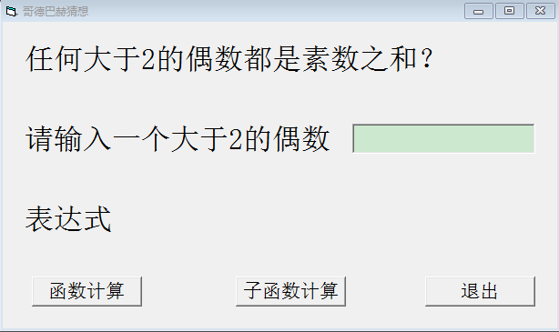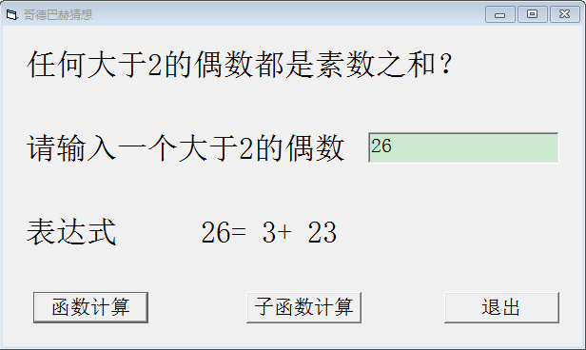

Private Sub command1_click() '调用函数过程的主过程

Dim i, S, N As Integer

N = Text1.Text '将文本框中的数字赋给变量N

For i = 3 To N Step 2 '产生3到N中间的奇数

S = i '将变量I的值赋给变量S

If ① Then

S = N - i '将N-1的值赋给变量S

If HQSS(S) = 1 Then Exit For '如果函数值为1，则脱离循环

End If

Next i

Call HSJG(i, N) '调用显示表达式函数程序

If N = 4 Then ② '如果N=4，重新显示结果

End Sub

Public Function HQSS(ByVal S1 As Integer) '判断是否为素数的函数过程

Dim J As Integer

K1 = 1 '变量K1为1时，是素数，否则不是

For J = 2 To Sqr(S1) '进行素数判断

If ③ Then K1 = 0: Exit For '如果可以整除，则不为素数，退出循环

Next J

HQSS = K1 '将判断结果赋函数

End Function

Public Function HSJG(ByVal i As Integer, ByVal N As Integer)

Label4.Caption = ④

End Function

Private Sub command2_click() '调用子过程的主过程

Dim i, S, N, K As Integer

N = Text1.Text

For i = 3 To N Step 2

S = i: Call ZQSS(S, K)

If K = 1 Then

S = N - i: Call ZQSS(S, K)

If K = 1 Then Exit For

End If

Next i

Call HSJG(i, N) '调显示子程序

If N = 4 Then Label4.Caption = "4=2+2"

End Sub

Public Sub ZQSS(ByVal S1 As Integer, K1 As Integer)

Dim J As Integer

K1 = 1

For J = 2 To Sqr(S1)

If 此处与第③空相同不做要求 Then K1 = 0: Exit For

Next J

End Sub

Private Sub command3_click()

End

End Sub

【预设难度值】 0.5 0.6 0.4 0.4

【命题意图】本题利用了一个数学的哥德巴赫猜想，制作一个程序去分解偶数是否可以由2个素数相加，考察学生是否可以根据实际来调整代码，看懂代码的结构。关键核心在于根据题目理解猜想的验证思路，理清了思路，本题的解题思路也就出来了。素数的判断，表达式的生成，这些都是独立的函数，分别对待，思考，答案也就有了头绪。

【参考答案】HQSS(S) = 1 Label4.Caption = "4=2+2"

S1 / J = Int(S1 / J) Str(N) + "=" + Str(i) + "+" + Str(N - i)